Experimento del huevo

- Indique cómo determonaría la densidad de un huevo y hágalo mostrando sus cálculos y procedimiento.

Paso | Qué hacer | Práctico
1 | Pesa el huevo en una balanza digital. | 65g | Imagen 1
2 | Vaso medido por cantidad de agua, lo importante es que sea hasta el límite. | Vaso de 500ml lleno de agua | Imagenes 2 y 3
3 | Mete el huevo con cuidado (sin soltarlo de golpe). |  | Imagen 4
4 | Calcula el volumen del huevo midiendo el agua desplazada del vaso hacia afuera | Medición realizada con jeringa (55ml) | Imagen 5
5 | Calcula densidad ρ = masa / volumen | 65g/55mL = 1.18mL⁻¹

Imagen 1:
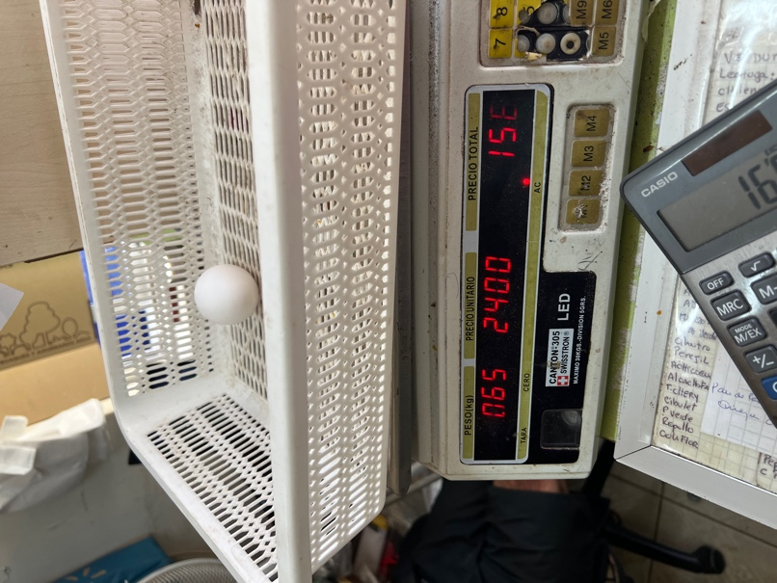

Imagen 2:
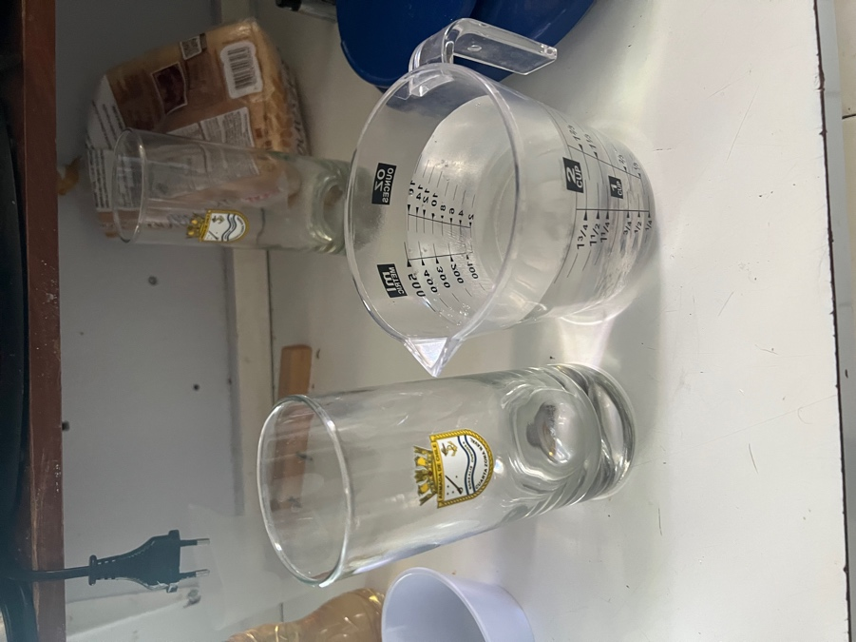
Imagen 3:
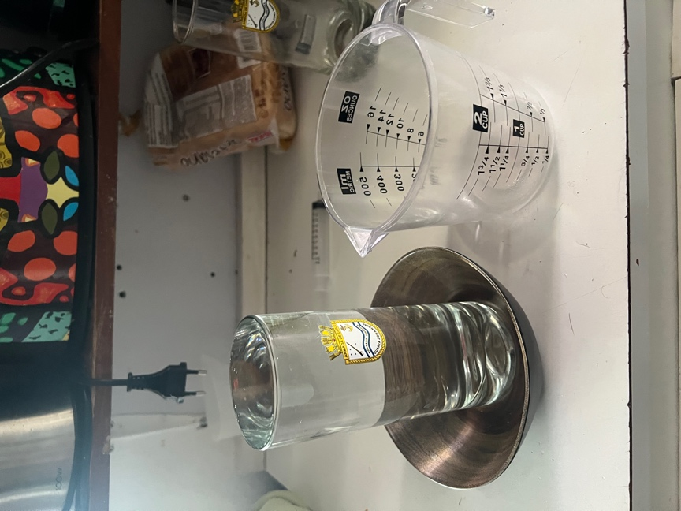
Imagen 4:
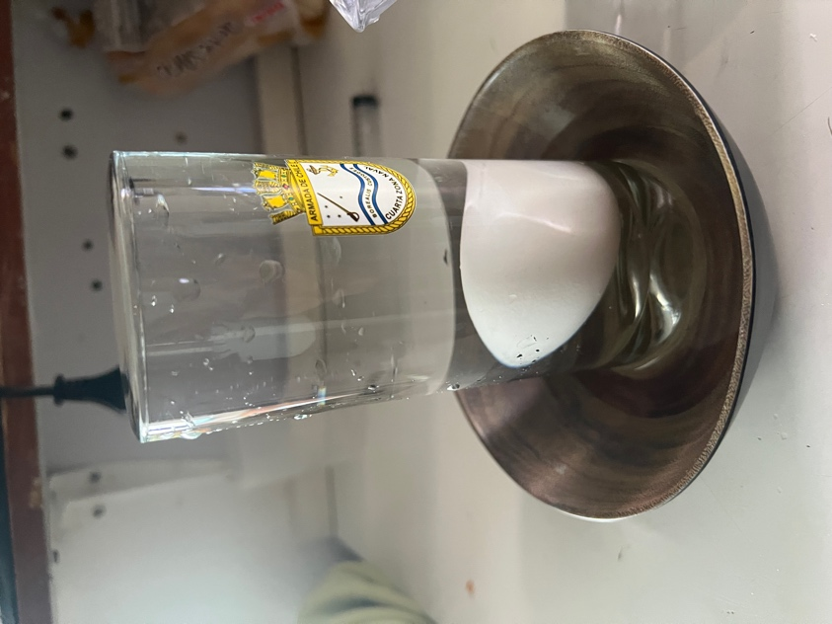
Imagen 5:
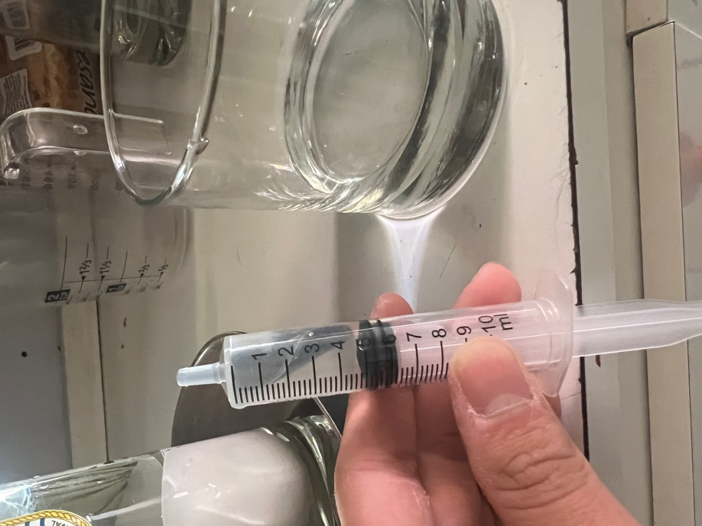

- Posteriormente indique cuánta sal habría que incorporarle al agua para que el huevo flote justo hasta media agua (ni hundido ni aflorado). Muestre sus cálculos y fotos de su ensayo practico

Elemento/paso | Dato o acción | Cálculo/Resultado | Observacion/evidencia
Masa de agua | m = ρ·V | 1 x 500 = 500g
Sal requerida (teoría) | Masa sal = masa (huevo-agua)*volumen agua | (1,182-1,000)x500=91
Ajuste práctico | Añadir sal en pasos (80g hasta 90g) | 90g logra 50% flotación | Imagen 6
Concentración final | Masa sal/volumen agua | 90g/500mL ≈ 18 % p/v
Fotos ensayo | Foto A sin sal | Huevo hundido | Imagen 3
 | Foto B 80g sal | Huevo semi-sumergido | Imagen 7
 | Foto C 91g sal | Flotación neutra (cintura al ras) | Imagen 8

Imagen 6:
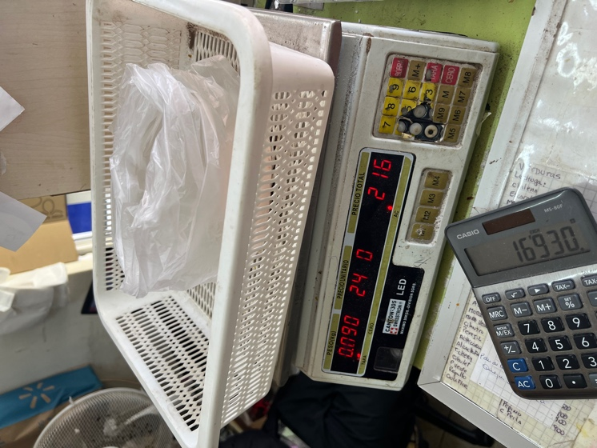

Imagen 7:
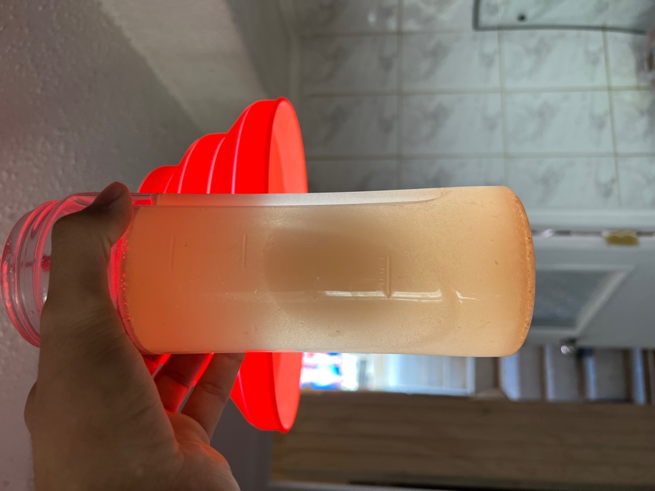

Imagen 8:


